大
学
生
公
寓
管
理
委
员
会
分
页
设
计
文
档

设计者：鲁佳
2015/7/5

目录
一、 概述 3
1.1文档说明 3
1.2项目背景 4
1.3模块说明 4
1.4设计理念 4
二、 机构简介分页 5
2.1背景颜色#efefef。 5
2.2导航版块 5
2.3 Banner版块 6
2.4公寓简介板块 6
2.4.1公寓简介标题 6
2.4.2二级标题 7
2.4.2组织简介 8
2.4.3组织口号、工作原则、工作理念、工作定位 8
2.4.4工作精神 9
2.4.5组织结构图标题 9
2.5结构示意图 10
2.6职务简介板块： 11
2.7个人简介简介板块 11
2.8文字： 12
2.9 版权声明版块 12
三、个人简介分页 14
3.1背景颜色#efefef。 14
3.2导航版块 14
3.3 Banner版块 15
3.4职务简介板块： 15
3.4.1标题 15
3.5简介板块 16
3.6文字： 17
3.7 版权声明版块 17

概述

1.1文档说明
设计人员与代码编写人员沟通中有很多交互点点不能够明确，比如“默认显示多少属性值”，“标题显示多少字符”等。项目会为此承担不必要的沟通成本和时间成本。严重的话，项目的质量也会受到影响。
1、设计文档做为参考手册，一定程度上避免不吻合的问题发生。
2、即使有问题发生，也可以作为界面验收时的对照。
3、防止重要信息遗漏。
4、全程影响用户体验（一直到测试，都需要参照设计文档）。

1.2项目背景
1、让更多的同学和老师了解本组织。
2、发布一些日常通知。
3、促进招新。

1.3模块说明
我们主要做四个模块的内容：公寓首页、信息介绍、文化介绍、联系我们。

1.4设计理念
我们主要通过蓝色调或者明亮色调来突出网页风格，也体现网站的严谨性。

机构简介分页

2.1背景颜色#efefef。

2.2导航版块

- 导航中的文字（公寓首页、信息介绍、文化介绍、联系我们）采用宋体，字符大小14，颜色#030000，大学公寓管理委员会采用宋体，字符大小19,颜色#3f589e，University Residence Management Committee采用宋体，字符大小8，颜色#030000。
- 导航中的logo距离顶部为42px,距离左边的距离为15px，距离公寓首页文字为21px，距离大学生公寓管理委员会为14px。
- 导航中的大学生公寓管理委员会距离Logo为14px，距离顶部为54px，距离文字University Residence Management Committee为28px，距离右边为367px。
- 导航中University Residence Management Committee距离logo为35px，距离信息介绍为41px，距离右边为398px。
- 公寓首页距离左边54px，距离信息介绍137px。联系我们距离右边为53px，距离文化介绍为140px。文化介绍距离信息介绍为143px。距离banner为29px。

2.3 Banner版块

1、banner大小为980*390px。
2、banner距离导航文字为29px。
3、banner距离新闻类为59px。

2.4公寓简介板块

2.4.1公寓简介标题
1、尺寸157px*27px
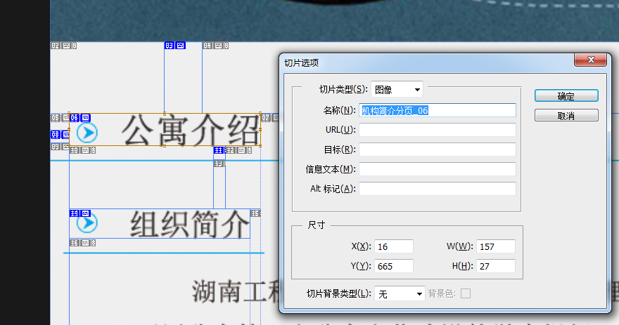
2、左边距15px
3、上边距50px
4、下边距（分割线）10px，（二级标题）51px

2.4.2二级标题
1、尺寸148px*24px（所有二级标题）
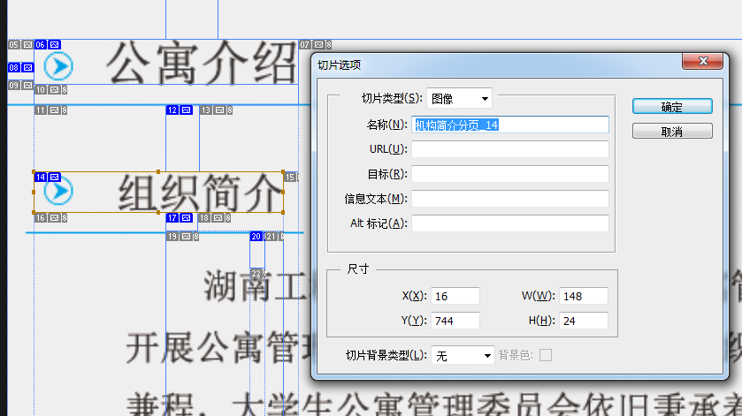
2、左边距15px
3、下边距（分割线）10px，（正文）51px

2.4.2组织简介
1、尺寸837px*130px
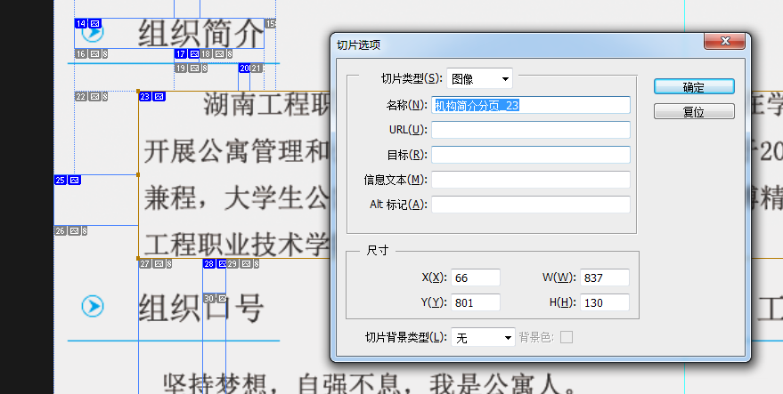
2、左边距65px
3、下边距30px

2.4.3组织口号、工作原则、工作理念、工作定位
1、尺寸437px*114px
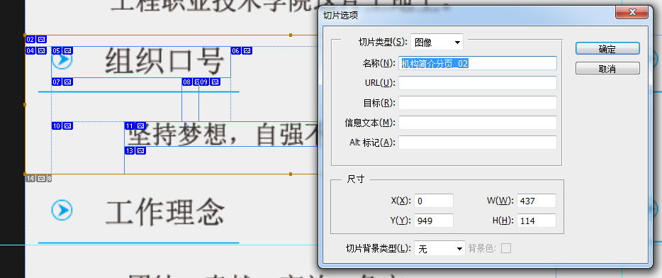
2、标题左边距22px，正文左边距80px
3、标题下边距36px，正文下边距23px

2.4.4工作精神
1、尺寸438px*208px
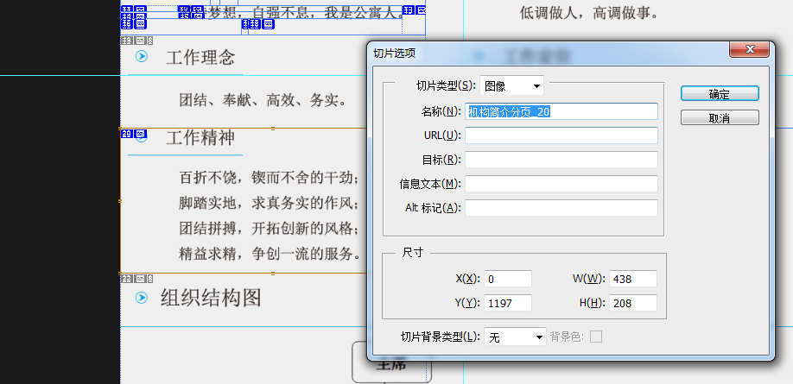
2、标题左边距22px，正文左边距80px
3、标题下边距36px，正文下边距30px

2.4.5组织结构图标题
1、181px*27px
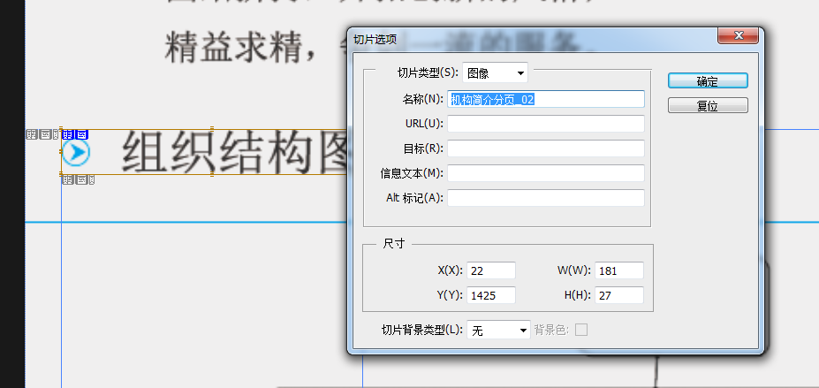
2、左边距15px
3、上边距50px
4、下边距（分割线）10px，（二级标题）31px

2.5结构示意图
1、尺寸980px*600px
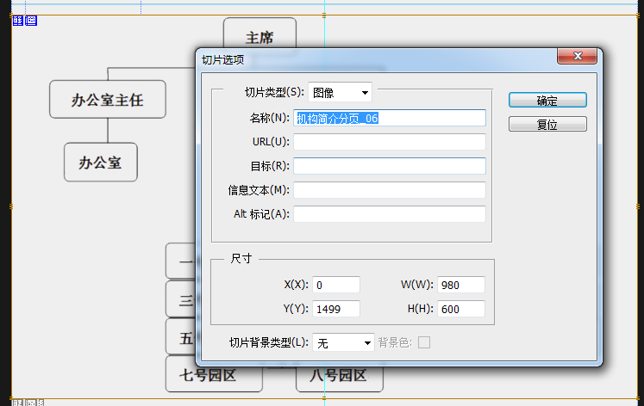
2、下边距80px

2.6职务简介板块：
1、尺寸标题：151px*30px
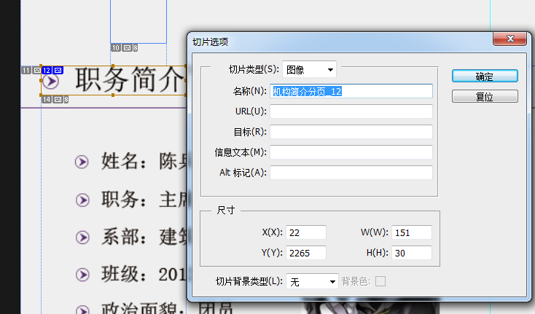
2、左边距为25px
3、下边距（距分割线）为15px；（距简介板块）51px
4、分割线下边距（距简介板块）为35px；

2.7个人简介简介板块
1、尺寸403px*231px（5个板块）
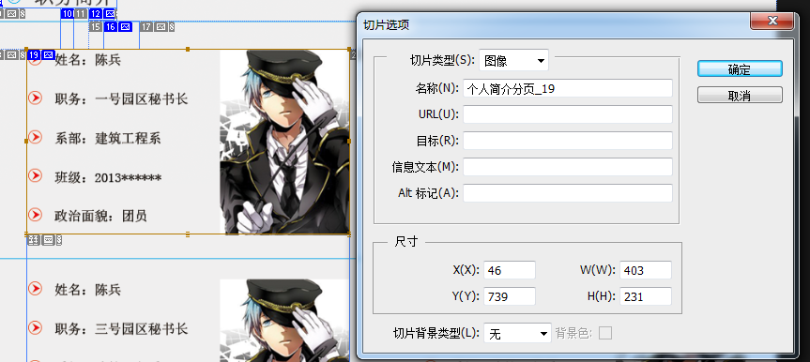
2、左边距为45px
3、右边距为90px
4、下边距（分割线）20px；（下个版块）55px
5、最后一个简介板块与版权声明下边距为70px
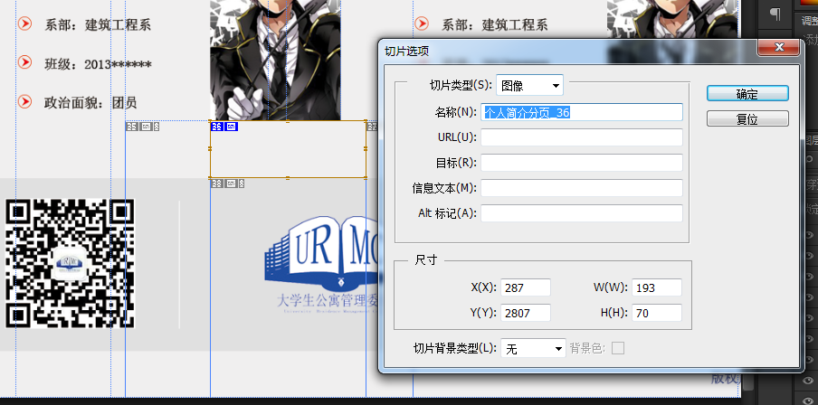

2.8文字：
1、字体：宋体
2、颜色：#333
4、标题20px
5、内容文字16px

2.9 版权声明版块

- 版权大小为980*215。
- 二维码的大小为160*162。
3、Logo的大小为189*121。

三、个人简介分页

3.1背景颜色#efefef。

3.2导航版块
- 导航中的文字（公寓首页、信息介绍、文化介绍、联系我们）采用宋体，字符大小14，颜色#030000，大学公寓管理委员会采用宋体，字符大小19,颜色#3f589e，University Residence Management Committee采用宋体，字符大小8，颜色#030000。
- 导航中的logo距离顶部为42px,距离左边的距离为15px，距离公寓首页文字为21px，距离大学生公寓管理委员会为14px。
- 导航中的大学生公寓管理委员会距离Logo为14px，距离顶部为54px，距离文字University Residence Management Committee为28px，距离右边为367px。
- 导航中University Residence Management Committee距离logo为35px，距离信息介绍为41px，距离右边为398px。
- 公寓首页距离左边54px，距离信息介绍137px。联系我们距离右边为53px，距离文化介绍为140px。文化介绍距离信息介绍为143px。距离banner为29px。

3.3 Banner版块
1、banner大小为980*390px。
2、banner距离导航文字为29px。
3、banner距离新闻类为59px。

3.4职务简介板块：

3.4.1标题
1、尺寸143px*30px
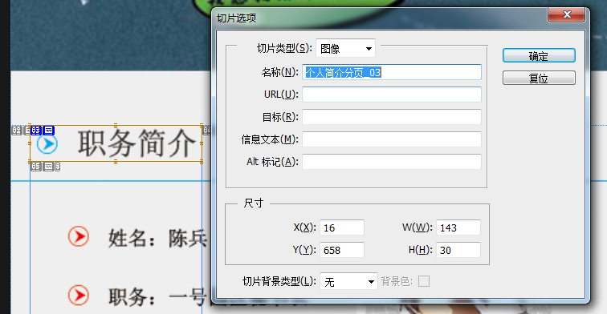
2、距banner图上边距为46px；
3、左边距为16px；
4、下边距（距分割线）为15px；（距简介板块）51px
5、分割线
6、下边距（距简介板块）为35px；

3.5简介板块
1、尺寸403px*231px（16个板块）
2、左边距为45px
3、右边距为90px
4、下边距（分割线）20px；（下个版块）55px
5、最后一个简介板块与版权声明下边距为70px

3.6文字：
- 字体：宋体
2、颜色：#333
3、标题20px
4、内容文字16px

3.7 版权声明版块
- 版权大小为980*215。
- 二维码的大小为160*162。
- Logo的大小为189*121。

